El grafiti y los murales contra las bardas poéticas

Los muros de Guadalajara hablan por medio de diferentes artistas

Artistas plásticos, integrantes de acción poética y grafiteros pelean un espacio para expresarse en nuestra ciudad

Guadalajara, Jalisco 11 de agosto del 2014.- Actualmente mientras caminamos, o nos transportamos a nuestros empleos, escuelas, o a cualquier otro sitio, observamos que en las paredes de cualquier edificio están escritas palabras extrañas que solamente cierto grupo de personas como los grafiteros entienden ya que representa el grupo al que pertenecen o incluso sus nombres dentro de esa banda, ellos lo manejan como una manera de marcar el territorio en el que viven, y hacerles frente a otras pandillas; pero por otra parte cualquier caminante mientras ve estas palabras o garabatos, en lo que piensa al verlas es en el mal aspecto que esto le da a nuestra ciudad, sin embargo el grafiti ha existido desde tiempos lejanos y es algo que no se ha podido parar desde su creación.
El grafiti inició primero en Tijuana pero fue en Guadalajara donde el grafiti mexicano se desarrolló con mayor intensidad. Se dice entre los graffiteros que es el lugar donde se forma la “old school” (la vieja escuela de graffiteros), es donde se empiezan a crear los primeros estilos de firmas (tags) y piezas de graffiti.
Las pandillas tienen un líder que decide cuando, como y en donde se pinta, adema establecen algunas reglas respecto en donde se puede pintar y en donde no, dejando fuera escuelas e iglesias, ni sobre Graffitis de mayor calidad que los suyos. El graffiti que actualmente se realiza, se distingue por el uso irrestricto de la “lata”; las diferentes formas y estilos de hacer graffiti: el tag, la bomba, la pieza o las producciones (mural); la manera de agruparse, como el crew; las herramientas de realización (piedras, stickers, plumones, etcétera) .

Existen diferentes tipos de graffiti están los Tags Son muy simples, de un color, normalmente blanco, negro o plateado. Los writers escriben su apodo o alias, cada uno con su estilo

Bubble letters (letras pompa) son Letras relativamente simples, gruesas y redondeadas, contienen más de un color, como mínimo tienen uno de relleno y otro de contorno.
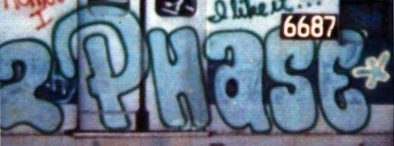

Throw ups (vomitados) están hechos de la forma más rápida posible, en su relleno se ven las marcas del aerosol dejandolo rayado y semi-invisible.
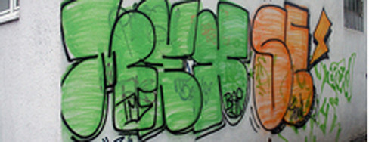

Wild style (estilo salvaje) Es una forma compleja y sumamente estilizada de escritura que, para el ojo inexperto, no es fácil de leer. El Wildstyle tiene las características flechas, los picos de las curvas y otros elementos

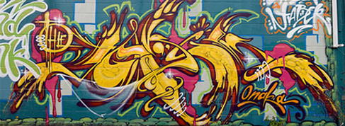

Characters (personajes) Los personajes mayoritariamente representan el estado de animo del autor y a veces reflejan una idea de crítica o de protesta.

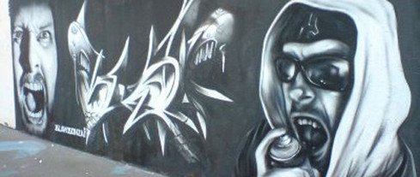
En nuestra ciudad existen diversos colectivos que ayudan a los grafiteros para que logren una mejor expresión artística en los muros y también para que sean jóvenes productivos y no se adentren al mundo de las drogas o el pandillerismo sino que si ya tienen el talento para expresar sentimientos o ideas o simplemente el placer de escribir en un muro, desarrollen mejor ese talento. Como parte del Plan Municipal de Prevención del Delito integran a la juventud en la vida cotidiana de la colonia para asì recuperar los espacios públicos; El pla es aplicado en las colonias con mayor índice de marginación como son Oblatos, Miravalle, Zalate y Lomas del Paraíso.
Pasando a otro punto, los murales en nuestra ciudad representan el arte urbano, hay estudiantes de las artes plásticas que se dedican a realizar este tipo de pinturas en las paredes, tienen estudios y están preparados para realizar las obras artísticas, pero actualmente muchos de ellos no encuentran trabajo, por lo que se dedican a pintar muros por diversión, o algunos de ellos si logran que su trabajo sea reenumerado.
Hay personas que dicen que una imagen vale más que mil palabras y esto tiene que ver con el sentimiento que cada pintura en la pared le hace sentir a las personas. Hay colectivos que se dedican a llenar de colores los muros uno de ellos es Alegría del Prado quienes el pasado 3 de agosto inauguraron el mural ''El viajero'' en la colonia Americana. Pintaron una espacio que estaba prácticamente abandonado y que servía sólo de basurero; el colectivo cambió totalmente el aspecto de este lugar que abarca seis muros convirtiéndolo en un espacio artístico.
Con el programa "un paso más" buscan "reactivar los espacios a través del muralismo" y que en cada colonia se busca que los vecinos tomen conciencia de su entorno, lo conserven, cuiden y se sientan orgullosos de la ciudad en la que viven. Se ha llevado a cabo en en otras colonias de Guadalajara como Santa Tere y el barrio de San Miguel de Mezquitán, donde por petición de los vecinos buscan combatir el tema del vandalismo.
Por Avenida Alcalde se encuentran cuatro murales en menos de cuatro cuadras, en uno de ellos se pueden ver varios aspectos que fueron característicos del mundial como el famoso ''No era penal'' en el segundo se observan los lugares más emblemáticos de nuestra ciudad así como nuestras tradiciones, los trajes típicos y claro, no podía faltar el ya famoso tequila. Un cuarto mural aparece con una figura de un niño con aspecto huichol, quien sostiene en su mano un peyote, es un mural muy colorido y que llama bastante la atención; al lado de este se encuentra uno de color amarillo y marrón en dónde aparece un anciano huichol con una pequeña frase.
Pocas personas se detienen a admirar estos pequeños murales, como si las calles no fueran un lugar para poder expresarse, no son valorados, o tomados en cuenta, nadie se para enfrente de ellos y dice -Ah mira, trata de expresar a la sociedad- o cosas así, sino que todos van muy a prisa siempre y sólo los ven y dicen -Ah mira, qué bonito- . Los murales hoy en nuestros días no tienen un espacio para ser representados como lo fueron en los años veintes cuando surgió el muralismo que incluye a los artistas : José Clemente Orozco, el Dr. ATL, Diego Rivera, Alfaro Siqueiros, y Gabriel Flores. El muralismo de aquellos tiempos fue realmente apoyado por el presidente Álvaro Obregón, de ahí fue que nuestro Instituto Cabañas Fue declarado en 1997Patrimonio de la Humanidad por la Unesco, y ahora ser un artista y ser apoyado por tu gobierno es de las cosas más difíciles, son tiempos difíciles para los artistas.
Incluso en la Literatura se ven reflejados los problemas, pues la poesía ya no se lee como antes y es por eso que un grupo surgido de las redes sociales llamado ''Acción Poética'' se dedica a decorar las paredes con pequeñas frases compuestas de letras poéticas.
Pero, ¿Cómo surge este movimiento poeta? Fue en el año de 1996 cuando el poeta Armando Alanís Pulido inició con el proyecto de crear poesía urbana.
Acción Poética está hoy presente en México, Argentina, Lima, Perú, Venezuela, España, y otros países de habla hispana. En la página oficial www.accionpoetica.com dicen que cualquier persona puede colaborar con ellos, lo único que tienen que hacer es difundiendolo,'' Esto lo puedes hacer fotografiando murales y enviándonoslo. Si deseas participar de una forma más activa, contacta con Armando'' que es a través de facebook.com/armando.alanispulido. 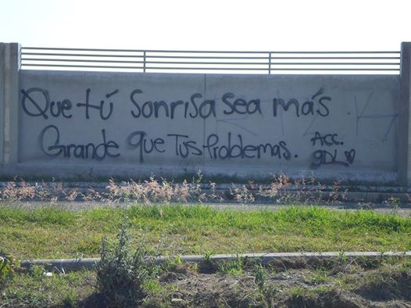
Frase Poética ubicada en la Colonia Mirador de San Isidro en Zapopan, Jalisco. ''Que tú sonrisa sea más grande que tus problemas''.
Hace poco en nuestra ciudad se realizó una mega pintada en nuestra ciudad, el coordinador de acción poética en Guadalajara comentó que se está haciendo todo lo posible para que los tapatíos “lean más, que reflexionen, que estudien más poesía”, y fue por eso que se dieron a la tarea de encontrar espacios para plasmar pensamientos que promuevan esta iniciativa. La pintada contó con la presencia de 3200 personas que se reunieron en el templo del Expiatorio, y de ahí partieron hacia distintos puntos, los dividieron por “cuadrillas” de tres a cinco personas, quienes después del “banderazo de salida” se trasladaron hasta el lugar donde se encuentre la barda.
Algunas de las avenidas donde se llevó a cabo la pinta fue en Américas, La Paz, Tesistán, y la calle Escorza, entre otras.
Acción poética ha inunda tanto las calles de nuestra ciudad, que uno cuando sale de su casa ya está leyendo la frase del día, porque resulta que justo afuero de donde uno vive hay una frase escrita, avanzamos un par de cuadras más y hay muchas más escritas conforme avanzamos, recolectamos frases inspiradoras que leemos rápidamente mientras caminamos o vamos en cualquier vehículo.

El punto ahora, qué es lo qué las personas prefieren ver, ¿Murales, grafitis o palabras poéticas?

Al ser encuestados sobre la pregunta anterior, las personas en su mayoría dijeron que prefieren ver murales en contra de las otras dos opciones algunas de las respuestas fueron que ''Los murales le dan mejor aspecto a las paredes'', ''Siembre va a valer más una imagen que mil palabras'', ''Son más artísticos y requieren de mucha creatividad''. Con la otras dos opciones las personas respondieron que los grafitis le dan mal aspecto a la ciudad sin embargo cuando se cuestionó a los graffiteros dijeron que el grafiti permite que se puedan expresar y tienen estilo además de que ellos van al Ayuntamiento de Guadalajara y piden permiso para poder pintar algunas bardas, incluso dijeron que les dan pintura y material para que realicen sus pinturas.
Con respecto de las letras poéticas de acción poética fueron muy pocos los que dicen que están a favor de ver esto en las calles, decían que ''Son frases inspiradoras pues permite que con pocas palabras nos cambie el rumbo de nuestro día con tan sólo leerlas'', entre los otros criticaron fuertemente estas frases, decían que son puras tonterías, ya que son frases que ni siquiera tienen sentido pues las copian de otros autores, sí tan sólo algunas fueran nuevas frases que no hubiéramos leído antes sería un poco más interesante''.
Un claro ejemplo es que un cuadro de Dalí vale más que un libro de Gabriel García Márquez, por lo que con esto podemos ver que las imágenes siempre impactarán más que las palabras.

La conclusión es que los Murales siempre llamarán más la atención que cualquier otra cosa en las paredes un ejemplo es el Mural del Panteón de Mezquitán que refleja el paso de la muerte.
El problema es que no son valorados por las personas transeúntes ya que los ven y los dejan de paso, si tan sólo pusiéramos mayor atención a las pinturas que hay en nuestra ciudad los murales serían valorados y apoyados por el Ayuntamiento del estado, o tal vez si hay apoyo, pero los artistas no van a pedir permisos para poder pintar las calles de Guadalajara.
Los de acción poética se han movilizado en diferentes ciudades para que las paredes se tapicen de poesía, sin embargo esto en nuestra ciudad no es bien visto para la mayoría, pues sólo lo leen pero no cambia en nada su pensamiento, sólo les sirve para copiar la frase, y publicarla en alguna red social, o incluso esto puede servir para las personas que no leen mucho, pueden interesarse por las pequeñas frases, aunque es cierto, una frase no cambia nada si el pensamiento no se cambia, se cambia con acciones, no con palabras escritas en las paredes.
Con respecto del grafiti, se ha fomentado el hecho de brindarles espacios a los jóvenes que realizan está acción para que expresen su arte en las calles, y no anden vagando, fumando mariguana, o creando conflictos, sino que hagan algo creativo por su comunidad.
Existen muchas fincas abandonadas que pueden ser utilizadas para pintar las paredes de la ciudad, llenarlas de color y significado, en lugar de simples tags, o letras poéticas, se pudiera combinar todo el arte en un sólo mundo. Hay mucho espacio para muchos artistas, el punto es que no es bien reenumerado ni apreciado.

Michelle Vázquez Corona.

